**静态路由协议**

**协议简述**

静态路由协议就是根据网络拓扑，人为的设定每个节点的路由表。

**实现说明**

Srt协议头部：源地址，目的地址，下一跳地址

|  |  |  |
| --- | --- | --- |
| SrcID（1字节） | destID（1） | nextID（1） |

Drt协议头部：包类型、源地址，目的地址，下一跳地址

|  |  |  |  |
| --- | --- | --- | --- |
| Type（1） | srcID（1） | destID（1） | nextID（1） |

DrtPlus协议头部：包类型、源地址，目的地址，本跳地址，下一跳地址

|  |  |  |  |  |
| --- | --- | --- | --- | --- |
| Type（1） | srcID（1） | destID（1） | lastID（1） | nextID（1） |

下面说明一下基于路由表的路由协议怎么传送数据包。如图4-1所示，

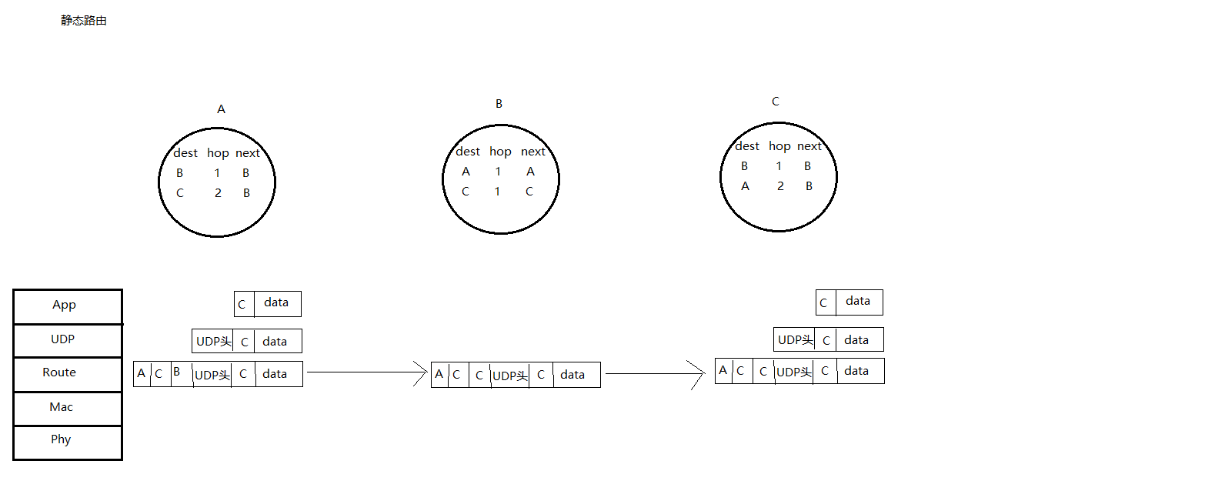

图 4-1 静态路由协议

如上图所示，从路由表可以知道，当一个节点要发送数据包给某个节点时（dest），需要几跳（hop），下一跳要传送给谁（next）。一下以A->C为例说明一下传送过程。

1. .首先数据包经过层层封装到达路由层。
2. 路由层根据目的地址信息查询路由表得到下一跳，将A，C，B分别填入路由层头部，其中A的意思是原地址，C的意思是目的地址，B的意思是下一跳地址。
3. 填完路由层头部之后，经过下层的层层封装之后，通信机将数据包广播出去。
4. B通信机收到了数据包，层层解包之后到达路由层，发现路由层头部的信息为A，C，B，得知自己正是一个转发节点，也知道目的地址是C，查询路由表后，将下一跳由B改成C，然后往下传，经过下层的层层封装之后，通信机将数据包广播出去。
5. 之后C通信机收到了数据包，层层解包之后到达路由层，发现路由层头部的信息为A，C，C，得知自己就是目的节点，于是路由层将数据包往传输层传送。